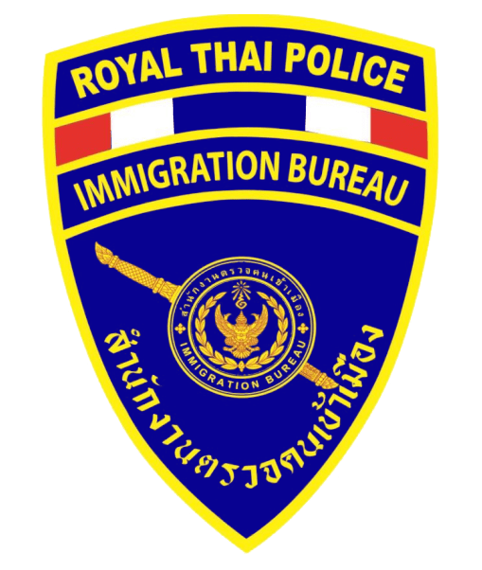

คู่มือการปฏิบัติตน
ของข้าราชการตำรวจ
ตามประมวลจริยธรรมข้าราชการตำรวจ
ตรวจคนเข้าเมืองจังหวัดพัทลุง
กองบังคับการตรวจคนเข้าเมือง 6

